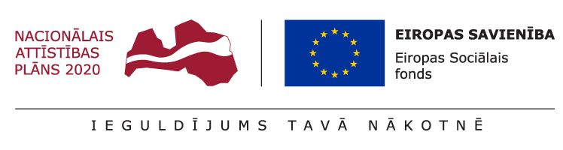

Eiropas Sociālā fonda projekts Nr. 7.1.2.2./16/I/001 „Darba tirgus prognozēšanas sistēmas pilnveide”

Par pētījuma „Darba tirgus apsteidzošo pārkārtojumu sistēmas izveides iespējas un vidēja un ilgtermiņa darba tirgus prognožu sasaiste ar rīcībpolitiku” 4.posma izstrādes gaitu

Pētījuma ietvaros pašlaik turpinās darbs pie pētījuma 4. posma izstrādes, kura mērķis ir sagatavot priekšlikumus pašlaik nepieciešamajiem uzlabojumiem vidēja un ilgtermiņa darba tirgus prognozēšanā izmantojamo datu jomā.

Vidēja un ilgtermiņa darba tirgus prognozes šobrīd tiek balstītas galvenokārt uz Centrālās statistikas pārvaldes veiktā Darbaspēka izlases veida apsekojuma (turpmāk – DA) datiem, tomēr tie nav vienīgie nodarbinātību raksturojošie dati Latvijā. Tādēļ šī Pētījuma posmā tiek pētītas iespējas, kā prognožu modelī integrēt dažādu reģistru datus (tostarp Valsts ieņēmumu dienesta (turpmāk – VID) un Nodarbinātības valsts aģentūras (turpmāk – NVA) datus).

Pētījuma posma ietvaros veikts arī prognozēšanas modelim nepieciešamo rādītāju aprēķins, izmantojot VID, NVA un DA datus. Rezultātā piedāvāta datu integrēšanas metode, kura sekmīgi izmēģināta, lai sagatavotu vairākas no nepieciešamajām tabulām.

Tāpat arī veikta nacionālo kontu (turpmāk – NK) statistikas analīze, apzinātas DA un NK datu avotu un rādītāju metodoloģiskās atšķirības, kā arī novērtēts iekšzemes kopprodukta datu revīziju apjoms.

Pētījuma mērķis ir izpētīt un pilnveidot esošo darba tirgus apsteidzošo pārkārtojumu sistēmu, lai nodrošinātu savlaicīgāku un saskaņotāku valsts institūciju un nevalstisko organizāciju savstarpējo sadarbību darba tirgus pārmaiņu paredzēšanā un nepieciešamo pārkārtojumu ieviešanā, t.sk., paplašināt vidēja un ilgtermiņa darba tirgus prognožu izmantošanu rīcībpolitikas veidošanā.

Kontaktpersona:
Dārta Gātere
SIA "AC Konsultācijas"
darta.gatere@ack.lv
67873810

